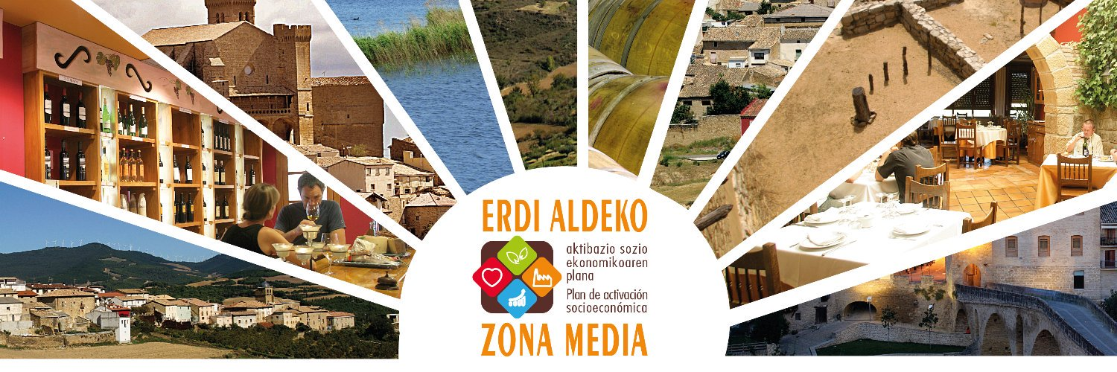

Servicio de Apoyo al Emprendimiento del Consorcio de Desarrollo de la Zona Media

¿Tienes una idea de negocio? ¿Necesitas información, asesoramiento y apoyo para su puesta en marcha? ¿Te gustaría recibir orientación sobre la normativa de tu sector y los trámites administrativos? ¿Precisas ayuda para analizar la viabilidad de tu proyecto? ¿Necesitas financiar tu proyecto empresarial? ¿Sabes si puedes optar a algún tipo de ayuda? ¿Necesitas apoyo para tramitarla? ¿Quieres modernizar o ampliar tu actividad? ¿Consolidarla? ¿Quieres desarrollar tus capacidades emprendedoras?

Para cualquier consulta pídenos cita previa:
- 948 740 739
- 619 102 447
- consorcio@navarramedia.org
- cumplimentando este formulario
Atención a personas promotoras
El Consorcio de Desarrollo de la Zona Media, a través de la agencia de empleo y desarrollo local de la zona media, lleva ofreciendo sus servicios de asesoramiento para la creación de nuevas empresas desde el año 1994.
La entidad presta un servicio de asesoramiento y acompañamiento integral a todas las personas que tengan iniciativas emprendedoras, para contribuir a la creación y consolidación de sus proyectos empresariales en la comarca.
El servicio de apoyo al emprendimiento es gratuito, y se dirige a asistir todas las iniciativas empresariales puestas en marcha en el ámbito de actuación de la entidad.

Los servicios ofrecidos son:
- Acciones de sensibilización y difusión para promover el espíritu emprendedor
- Captación, acogida e información a las personas promotoras
- Proceso de asesoramiento
- Apoyo en el inicio de la actividad
- Asesoramiento de normativas y trámites
- Acompañamiento en la elaboración del estudio de viabilidad
- Información y tramitación de ayudas y subvenciones

Para mantenerte al tanto sobre ayudas, pasos para emprender y otro tipo de publicaciones interesantes visita nuestra página web y síguenos en nuestras RRSS:

El Consorcio de Desarrollo de la Zona Media es una de las 10 entidades de la Red navarra de apoyo al emprendimiento “Navarra Emprende”. Este servicio está subvencionado por el Servicio Navarro de Empleo/Nafar-Lansare (SNE-NL).
http://www.navarraemprende.com/

